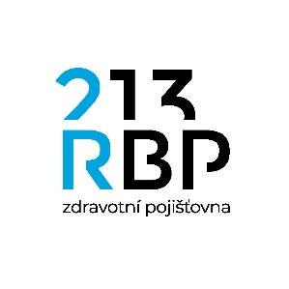

ČESTNÉ PROHLÁŠENÍ
o řádné a celodenní péči o dítě (děti)

Jméno a příjmení: ............................................................... číslo pojištěnce: …...................................

e-mail: ............................................................... telefon: …...................................

Čestně prohlašuji, že v souladu s § 7, odst.1, písm. k) zákona č. 48/97 Sb. o veřejném zdravotním pojištění, v platném znění:
- splňuji podmínky osobní řádné a celodenní péče za období od: ………… do: ……..… o:

1 dítě do 7 let r.č.: …………………… jméno a příjmení ………………………………
2 děti do 15 let r.č.: …………………… jméno a příjmení ………………………………
r.č.: …………………… jméno a příjmení ……………………………… r.č.: …………………… jméno a příjmení ………………………………
- dítě (děti) navštěvuje jesle nebo školku nejvýše 4 hodiny denně,
- dítě (děti) plnící povinnou školní docházku nenavštěvuje školní družinu,
- tuto péči neuplatňuje druhý z rodičů,
- nemám příjmy ze zaměstnání nebo ze samostatné výdělečné činnosti.

Beru na vědomí, že v případě zániku podmínek pro zařazení do kategorie „L“ tuto skutečnost neprodleně oznámím RBP.

Souhlasím se zpracováním mých osobních údajů (e-mail, telefon) RBP, zdravotní pojišťovnou (dále jen RBP), IČO: 476 73 036, jakožto správce údajů a jejich následným využitím pro marketingové účely RBP. Souhlas mohu kdykoliv odvolat.

V ….................................... dne ….............................................

………………………………………………….
podpis

